Obecní knihovna Žíželeves

Vás zve na akce

Březen měsíc čtenářů – Hrdina četby

Čtenář roku 2018

5. 3. 2019 od 9:30 hod.
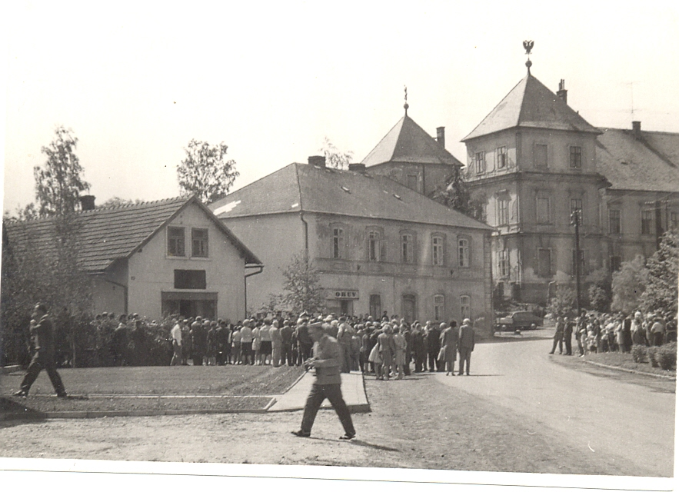
Setkání seniorů nad starými fotografiemi

7. 3. 2019
Společné čtení a malování na téma „Cestování“

Miroslav Zikmund
100 let

Ukázka knih od cestovatelů

Jiří Hanzelka a Miroslav Zikmund

Společné čtení a malování na téma:
„Cestování“ začne od 16:30 hod.

